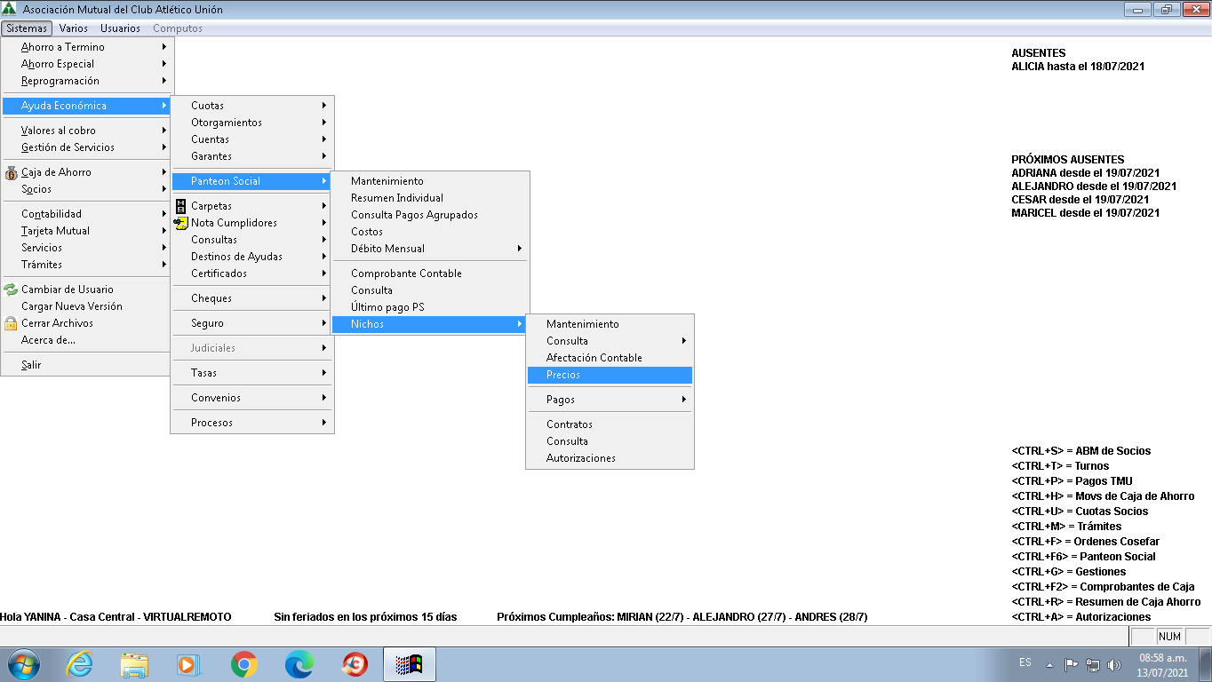
Seleccionar esta opción en el sistema, aparece la siguiente pantalla:
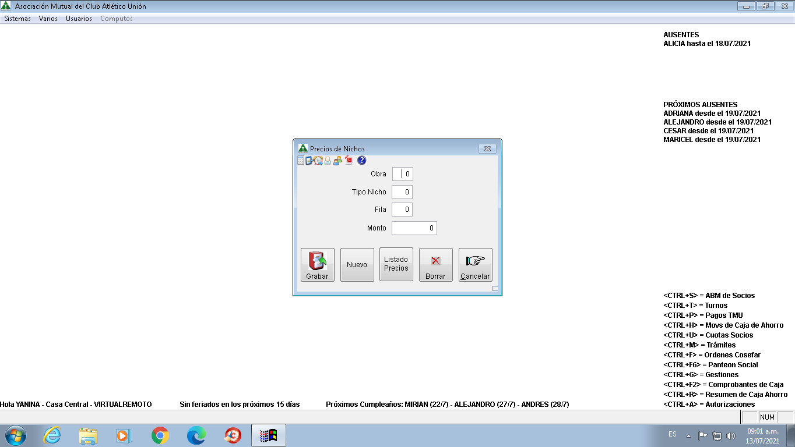
En “OBRA” colocar 5 si aumentan los nichos dobles y simples o 6 si aumentan los urnarios nuevos.
TIPO DE NICHO: 1 simples- 2 dobles-3 urnarios
FILA: la que corresponde
MONTO: colocar el que establezca Silvia y GRABAR.
EJEMPLO:
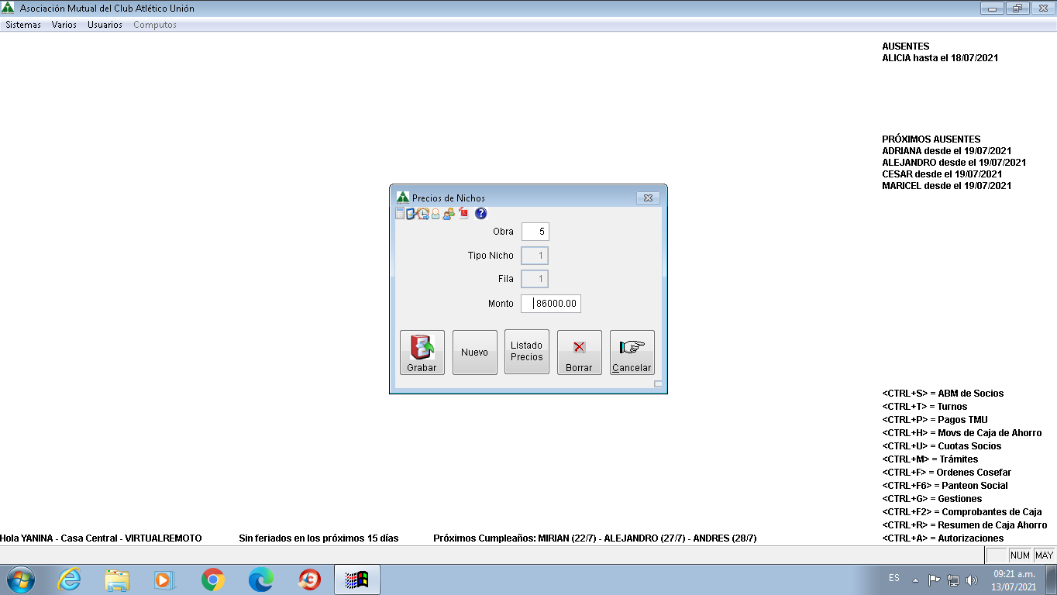

Para cambiar el valor de mantenimiento de Nichos, ir a:
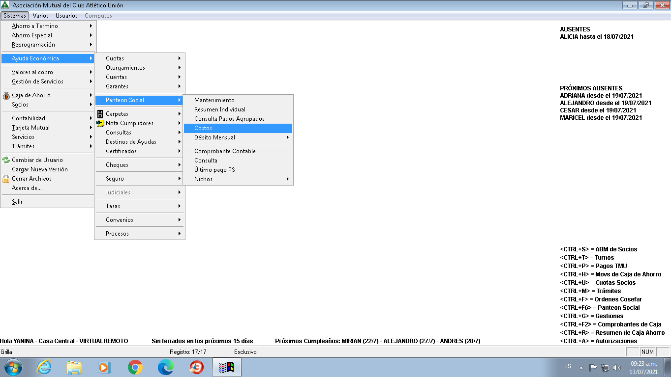
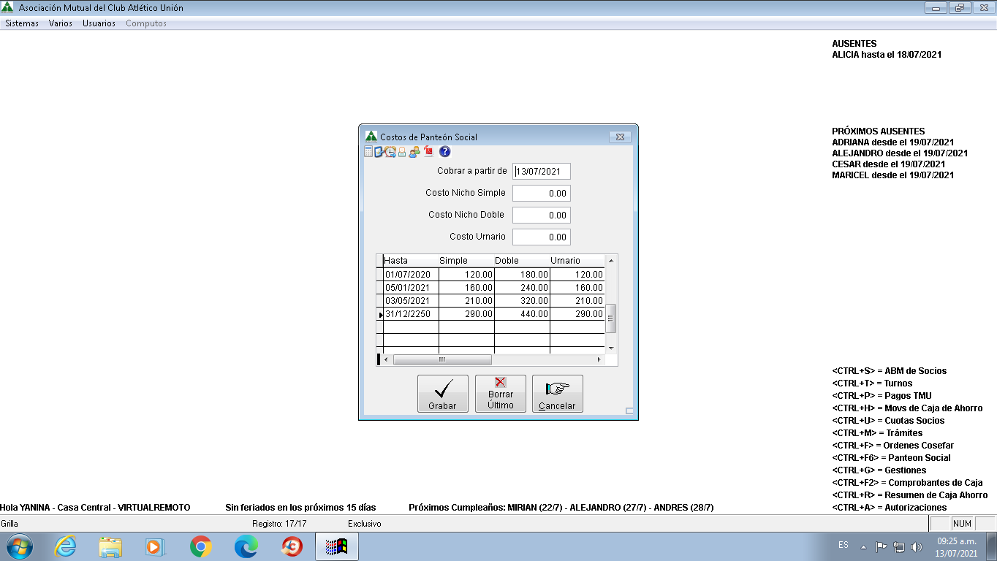
Colocar la fecha desde que entra en vigencia el aumento y el costo de cada nicho (previamente establecido por Silvia) y GRABAR.

